Assignment : Output and Variables

Q1)Answer:

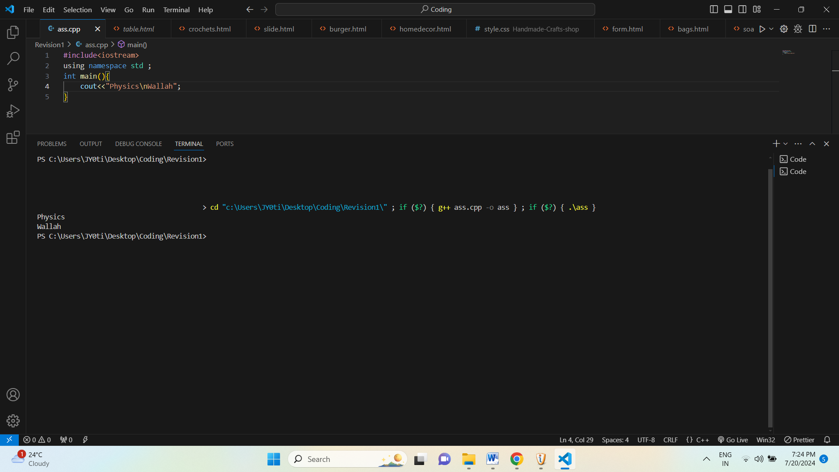

Q2) Answer :

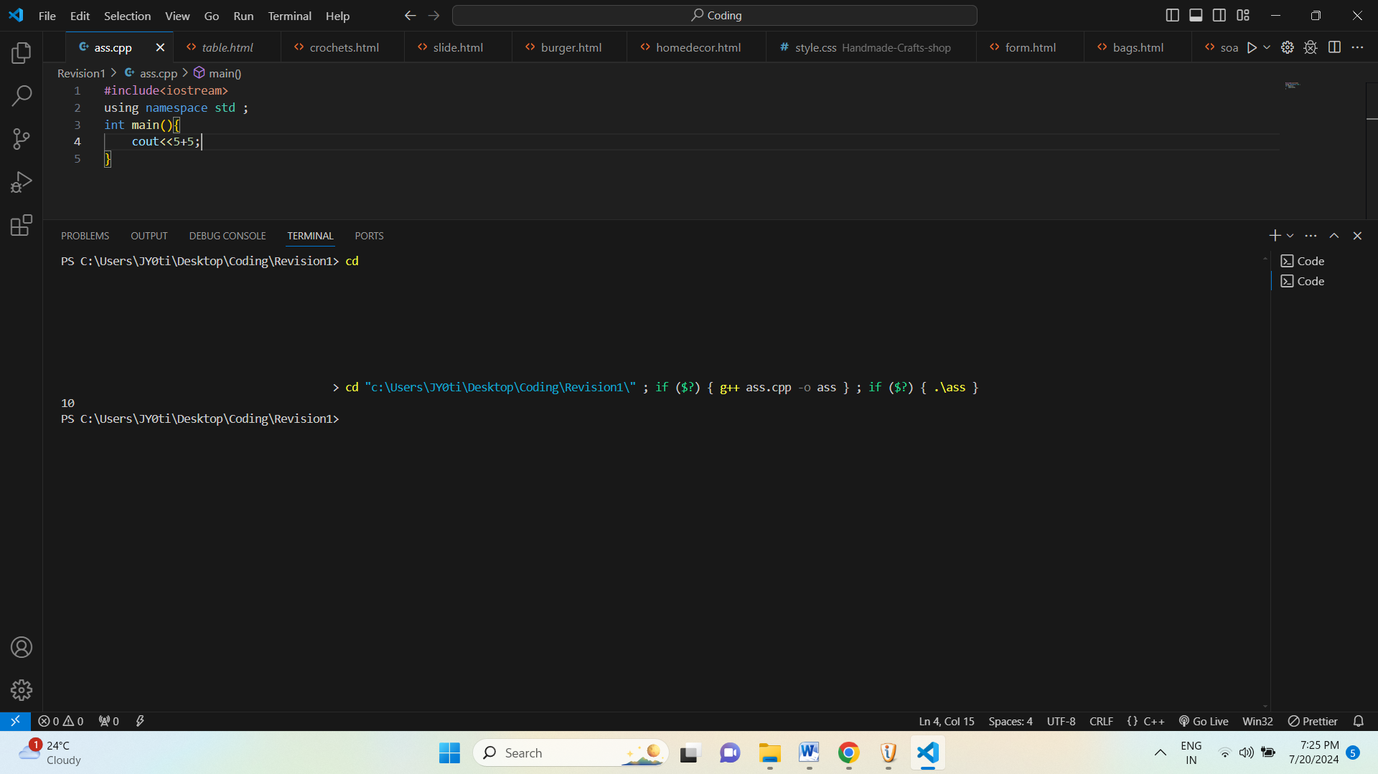

Q3)Answer :

Int : 4byte

Bool : 1byte

Float:4byte

Q4)Answer :

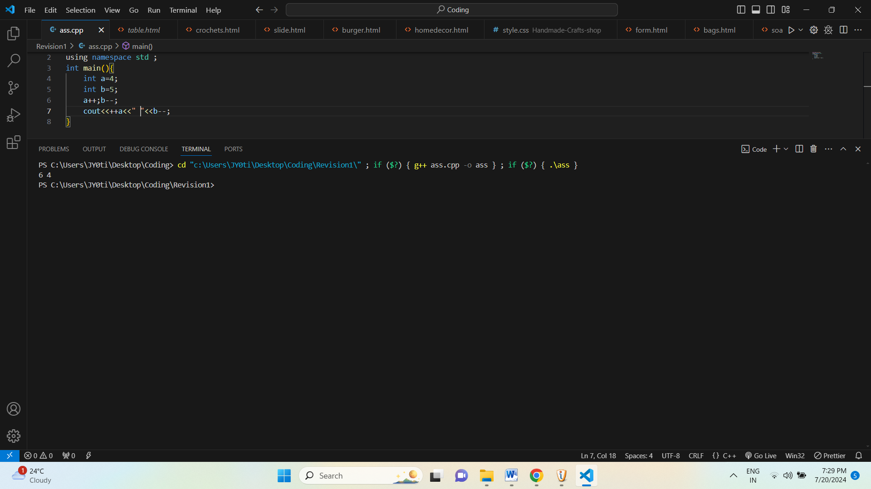

Output : 6 4

Q5)Answer : 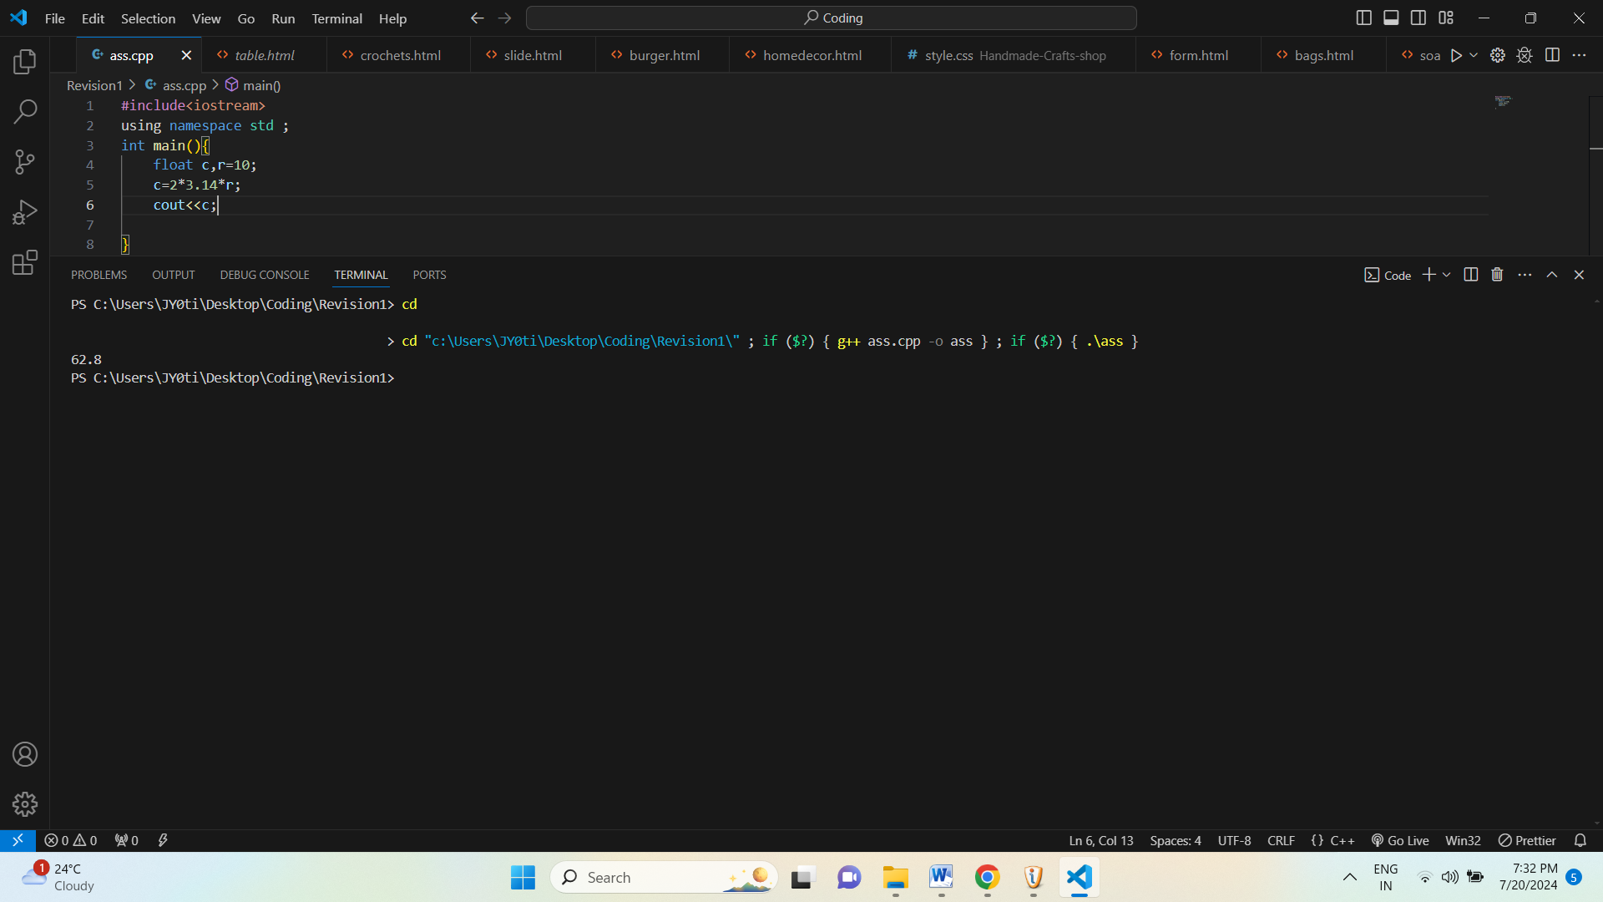

Q6)Answer:

01PWskills : wrong

_FLOAT : it can be a variable name

Int : wrong , FLOAT : can be , You will succeed : wrong